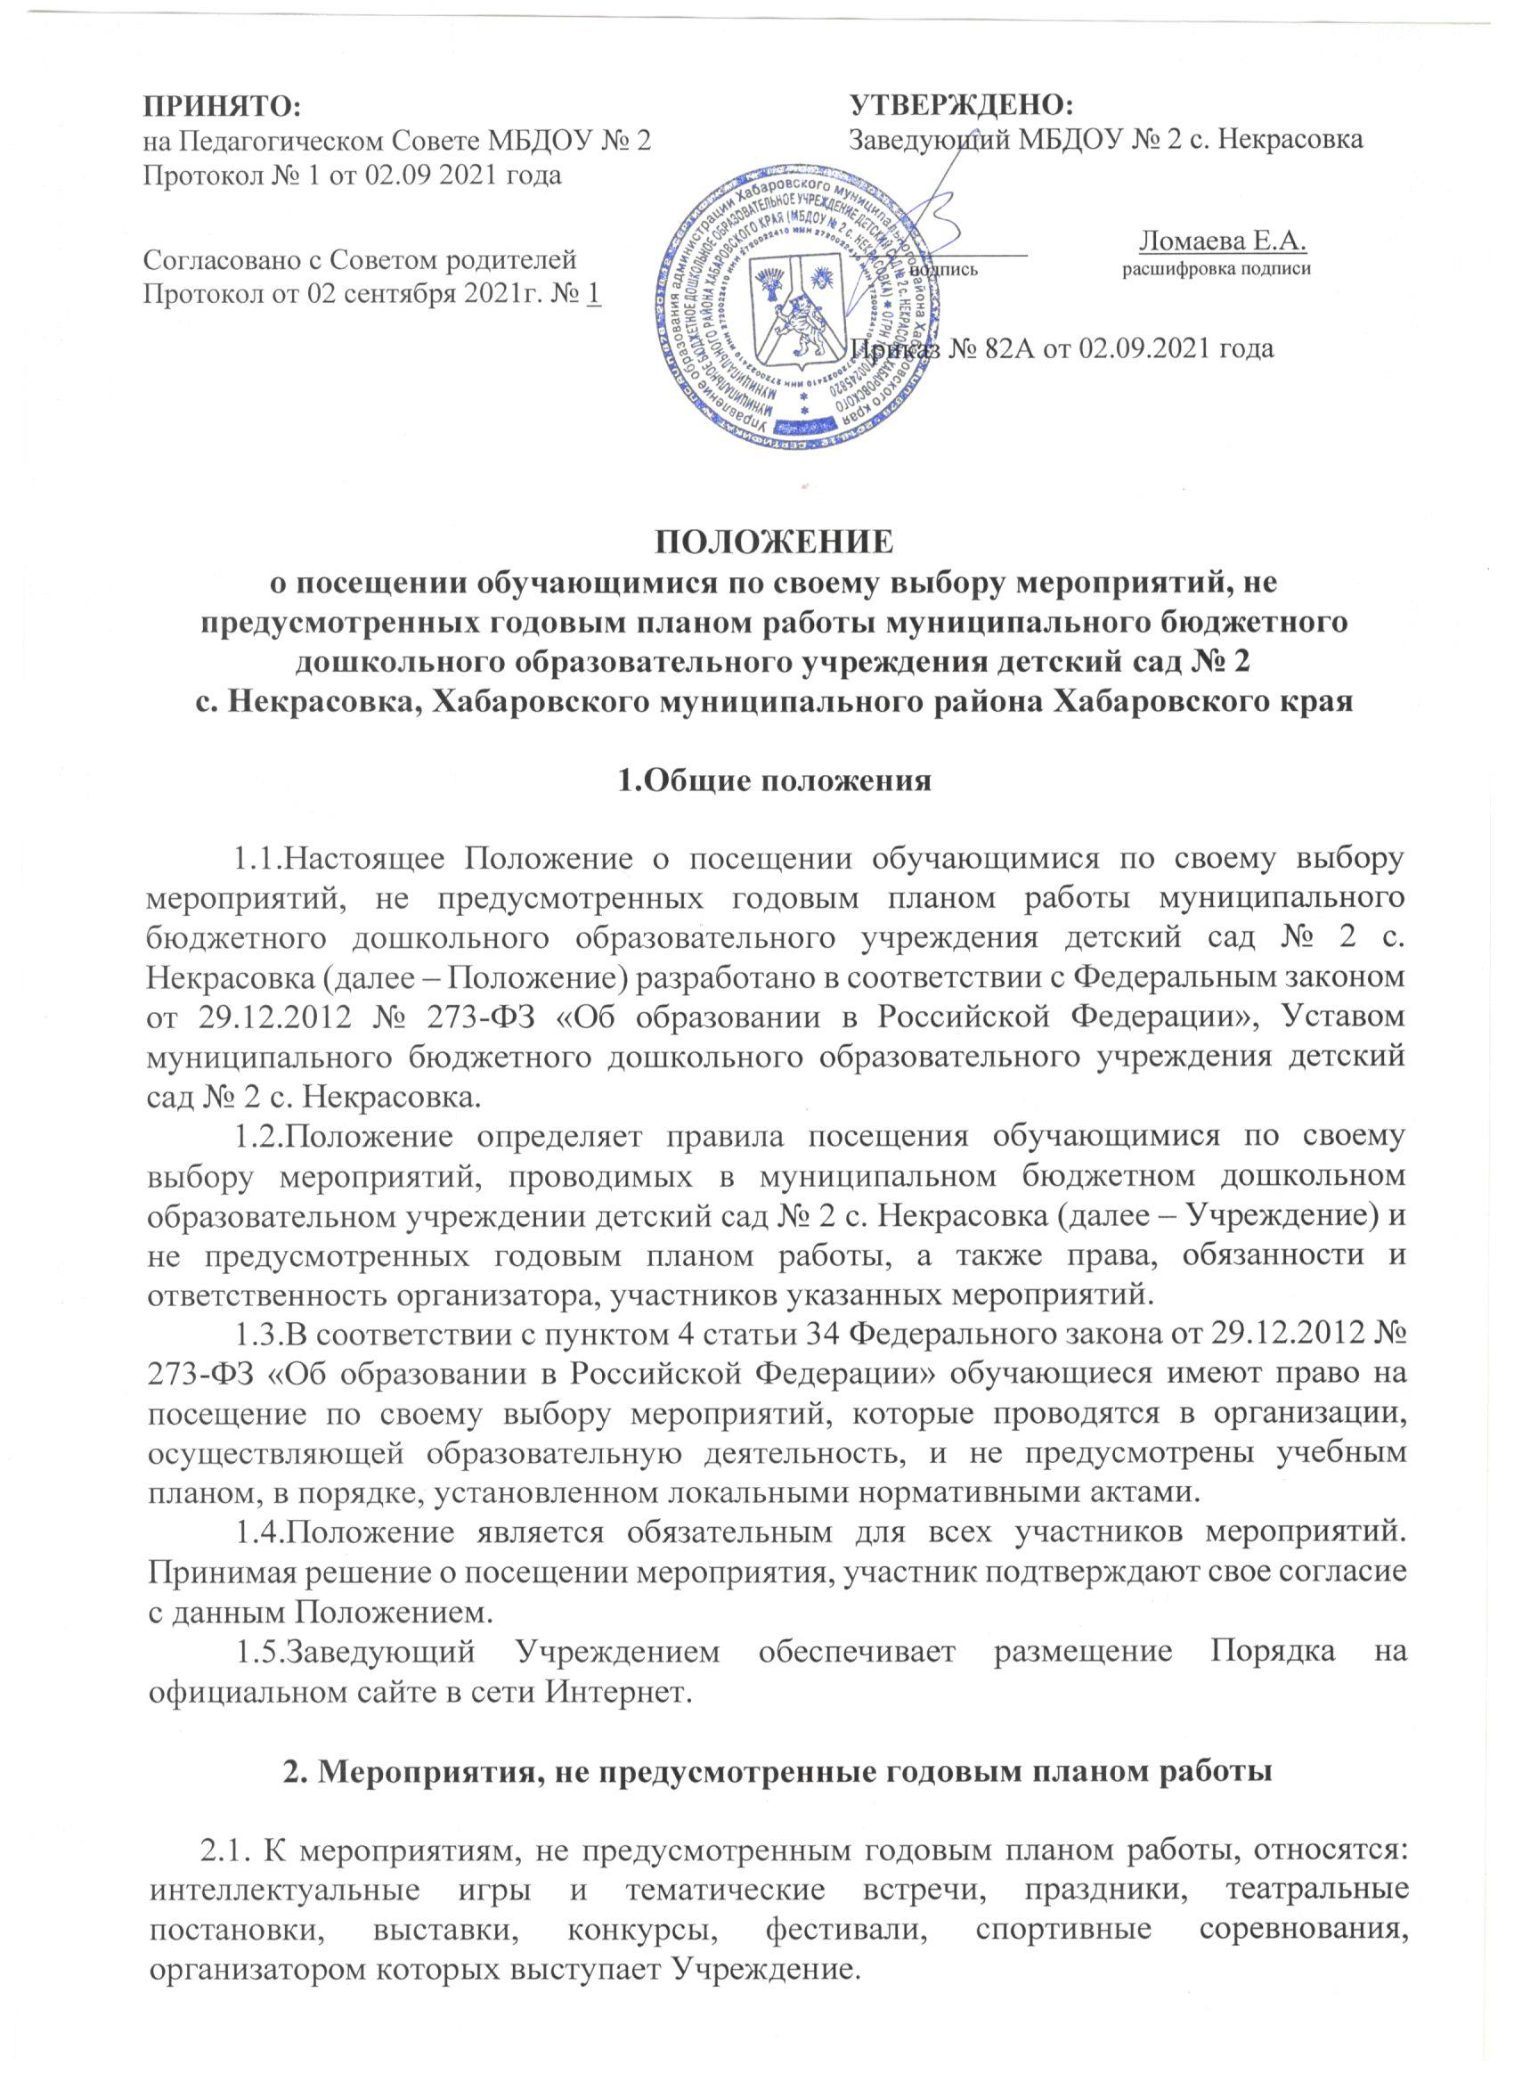
2.2.Учреждение организует мероприятия для участников и зрителей, перечень которых утверждается приказом заведующего.
2.3.На мероприятиях обязательно присутствие воспитателей, воспитанники, чьих групп участвуют в мероприятии, и (или) педагогических работников, назначенных приказом заведующего.
2.4.План проведения каждого конкретного мероприятия и должностное лицо, ответственное за организацию и проведение мероприятия, утверждаются приказом заведующего.
2.5.Сценарием мероприятия могут быть установлены требования к внешнему виду участников и зрителей мероприятия.

3.Участие в мероприятии

3.1.Обучающиеся вправе выбирать и посещать любые мероприятия, не предусмотренные годовым планом работы и организованные для данной категории обучающихся в соответствии с Положением.
3.2.Участниками и зрителями мероприятий могут быть:
- обучающиеся Учреждения;
- родители (законные представители), иные родственники обучающихся;
- работники Учреждения;
- лица, не являющиеся участниками образовательных отношений и приглашенные на мероприятие;
- сопровождающие лиц с ОВЗ, являющихся участниками, зрителями или приглашенными лицами.
3.3.Круг участников и зрителей мероприятия определяется Учреждением самостоятельно с учетом направленности и тематики организуемого мероприятия, а также места его проведения и его пропускной способности.
3.4.Перечень приглашенных лиц утверждается заведующим Учреждением.
3.5.Вход и пребывание на территории и в здании Учреждения всех участников и зрителей мероприятия осуществляются заблаговременно в соответствии с установленным пропускным режимом.
3.6.Участие обучающихся в мероприятиях, организуемых Учредителем, участником которых заявлено Учреждение или его обучающиеся, осуществляется на добровольной основе.
3.7.Учреждение заблаговременно извещает родителей (законных представителей) обучающихся о мероприятии, указанном в пункте 3.6 Положения, и условиях участия в нем.

4.Права и обязанности организатора, участников и зрителей мероприятий, не предусмотренных годовым планом работы

4.1.Учреждение как организатор мероприятия вправе:
4.1.1.Осуществлять видеонаблюдение при проведении мероприятия.
4.1.2.Контролировать соблюдение участниками и зрителями установленного локальными актами порядка.
4.2.Учреждение как организатор мероприятия обязан:
4.2.1.Обеспечить безопасность участников и зрителей при проведении мероприятия.
4.2.2.Обеспечить при необходимости оказание первичной медикосанитарной помощи в порядке, установленном законодательством в сфере охраны здоровья.
4.2.3.Обеспечить эвакуацию участников и зрителей мероприятия в случае угрозы и (или) возникновения чрезвычайной ситуации.
4.3.Учреждение не несет ответственность за деньги, документы, ценные вещи, оставленные без присмотра участниками и зрителями мероприятия.
4.4.Участники и зрители мероприятий вправе:
4.4.1.Проводить фото-, видеосъемку, аудиозапись мероприятия, если это не мешает проведению мероприятия, другим его участникам и зрителям, в порядке, предусмотренном локальными нормативными актами Учреждения.
4.4.2.Пользоваться средствами связи, если это не мешает проведению мероприятия, другим его участникам и зрителям, в порядке, предусмотренном локальными нормативными актами Учреждения.
4.4.3.Пользоваться предметами с символикой, изображениями, надписями, сделанными в целях поддержки участников спортивных и тому подобных мероприятий, если такие предметы не носят оскорбительный характер и их использование не мешает проведению мероприятия, другим его участникам и зрителям.
4.5.Участники и зрители обязаны:
4.5.1.Соблюдать порядок на мероприятии.
4.5.2.Выполнять обоснованные требования ответственного за организацию и проведение мероприятия.
4.5.3.Соблюдать установленный пропускной режим Учреждения.
4.5.4.Действовать согласно указаниям ответственных за безопасность на мероприятии лиц в случае возникновения чрезвычайной ситуации.
4.6.Участникам и зрителям запрещено:
4.6.1.Проносить оружие, легковоспламеняющиеся, взрывчатые, ядовитые, химические вещества и предметы.
4.6.2.Проносить громоздкие предметы, без письменного разрешения ответственного за организацию и проведение мероприятия.
4.6.3.Курить в здании, на территории Учреждения.
4.6.4.Использовать ненормативную лексику (сквернословить).
4.6.5.Демонстрировать принадлежность к политическим партиям, религиозным течениям, неформальным объединениям, фанатским клубам.
4.6.6.Наносить надписи и расклеивать объявления, плакаты и другую продукцию информационного или рекламного содержания.
4.6.7.Портить имущество Учреждения или использовать его не по назначению, мусорить.
4.6.8.Создавать ситуации, мешающие проведению мероприятия.
4.7.Участники и зрители, нарушившие требования пунктов 4.5, 4.6 Положения, удаляются с места проведения мероприятия и территории Учреждения и могут быть не допущены к другим мероприятиям детского сада.
4.8.Участники и зрители мероприятия, причинившие ущерб Учреждению, иным участникам и зрителям, несут ответственность в соответствии с законодательством.

5.Информация о посещении обучающимися
по своему выбору мероприятий

5.1.Учреждение ведет учет обучающихся, посетивших мероприятия, не предусмотренные годовым планом работы.
5.2.Формами учета посещения мероприятия являются:
- списки участников мероприятия, порядок формирования которых и ответственных за их составление определяет ответственный за организацию и проведение мероприятия;
- грамоты участникам, выдаваемые по итогам мероприятия;
- иные документы, подтверждающие участие обучающихся в мероприятии и установленные сценарием мероприятия.
5.3.Документы, подтверждающие участие в мероприятиях, не предусмотренных годовым планом работы, относятся к сведениям об индивидуальных достижениях обучающегося.
5.4.Поощрения обучающихся за успехи в учебной, физкультурной, спортивной, общественной, научной, научно-технической, творческой, экспериментальной и инновационной деятельности по итогам мероприятий, не предусмотренных годовым планом работы, осуществляются в порядке и на условиях, установленных соответствующим локальным нормативным актом Учреждения.

6.Заключительные положения

6.1.Настоящее Положение является локальным нормативным актом, принимается на Педагогическом Совете, согласуется с Родительским комитетом и утверждается (либо вводится в действие) приказом заведующего Учреждением.
6.2.Все изменения и дополнения, вносимые в настоящее Положение, оформляются в письменной форме в соответствии действующим законодательством Российской Федерации.
6.3.Положение принимается на неопределенный срок. Изменения и дополнения к Положению принимаются в порядке, предусмотренном п.6.1. настоящего Положения.
6.4.После принятия Положения (или изменений и дополнений отдельных пунктов и разделов) в новой редакции предыдущая редакция автоматически утрачивает силу.

